Alueprofiili Etelä-Pohjanmaan HVA (Hyvinvointialueet)

Diakin karttasovellus 2023-02-27 19:44:23

Tämä asiakirja on tuotettu automaattisesti [Diakin karttasovelluksen avulla](http://diak.shinyapps.io/karttasovellus) 2023-02-27 19:44:23. Asiakirjan tiedot perustuvat THL:n Sotkanet-indikaattoripalvelun tietoihin, joihin on yhdistetty Tilastokeskuksen tilasto- ja paikkatietoaineistoja. Tarkempaa tieto indikaattoreista ja metodologiasta löydät sovelluksen [Lisätietoja](https://diak.shinyapps.io/karttasovellus_test/#info)-osiosta.

Alueprofiili sisältää aina kaikkien osoittimien tiedot sekä valitulta alueelta että alueen rajanaapureista. Lisäksi alueprofiilissa esitetään kunkin osoittimen korkein ja matalin arvo. Tiedot esitetään taulukkoina, karttakuvioina sekä aikasarjakuvioina, joista näkee kunkin osoittimen kehityksen 2010-luvulla sekä valitulla alueella että sen naapureissa. Raportin lopussa on tiedot pienituloisuudesta ja työttömyydestä kaikilta alueen postinumeroalueilta.

Tässä raportissa tarkastellaan tasolla Hyvinvointialueet aluetta Etelä-Pohjanmaan HVA. Lisäksi tarkastelussa ovat rajanaapurit: Satakunnan HVA, Pirkanmaan HVA, Keski-Suomen HVA, Etelä-Pohjanmaan HVA, Pohjanmaan HVA ja Keski-Pohjanmaan HVA.

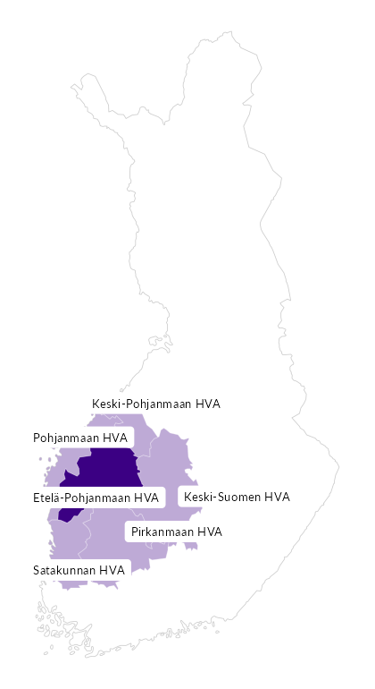

# Summamuuttujat

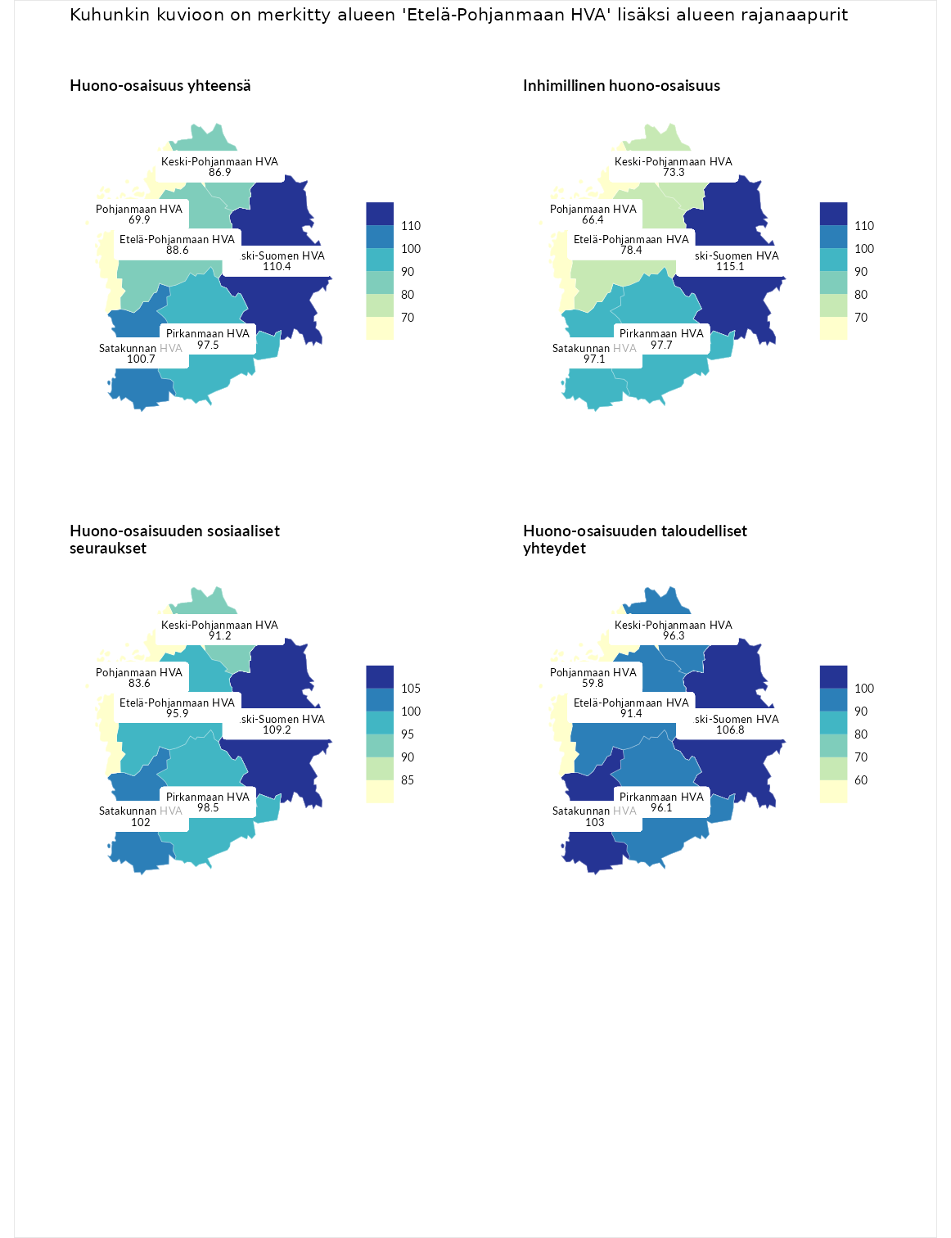

## Huono-osaisuus yhteensä

| aluenimi | arvo | asema |
| --- | --- | --- |
| Helsingin kaupunki (korkein arvo) | 118.4 | 1 |
| Keski-Suomen HVA (naapuri) | 110.4 | 6 |
| Satakunnan HVA (naapuri) | 100.7 | 11 |
| Pirkanmaan HVA (naapuri) | 97.5 | 13 |
| Etelä-Pohjanmaan HVA (valittu) | 88.6 | 20 |
| Keski-Pohjanmaan HVA (naapuri) | 86.9 | 21 |
| Pohjanmaan HVA (naapuri) | 69.9 | 22 |
| Pohjanmaan HVA (matalin arvo) | 69.9 | 22 |

## Inhimillinen huono-osaisuus

| aluenimi | arvo | asema |
| --- | --- | --- |
| Päijät-Hämeen HVA (korkein arvo) | 132.9 | 1 |
| Keski-Suomen HVA (naapuri) | 115.1 | 3 |
| Pirkanmaan HVA (naapuri) | 97.7 | 11 |
| Satakunnan HVA (naapuri) | 97.1 | 12 |
| Etelä-Pohjanmaan HVA (valittu) | 78.4 | 20 |
| Keski-Pohjanmaan HVA (naapuri) | 73.3 | 21 |
| Pohjanmaan HVA (naapuri) | 66.4 | 22 |
| Pohjanmaan HVA (matalin arvo) | 66.4 | 22 |

## Huono-osaisuuden sosiaaliset seuraukset

| aluenimi | arvo | asema |
| --- | --- | --- |
| Vantaan ja Keravan HVA (korkein arvo) | 119.2 | 1 |
| Keski-Suomen HVA (naapuri) | 109.2 | 5 |
| Satakunnan HVA (naapuri) | 102.0 | 10 |
| Pirkanmaan HVA (naapuri) | 98.5 | 11 |
| Etelä-Pohjanmaan HVA (valittu) | 95.9 | 14 |
| Keski-Pohjanmaan HVA (naapuri) | 91.2 | 17 |
| Pohjanmaan HVA (naapuri) | 83.6 | 20 |
| Itä-Uudenmaan HVA (matalin arvo) | 82.2 | 22 |

## Huono-osaisuuden taloudelliset yhteydet

| aluenimi | arvo | asema |
| --- | --- | --- |
| Helsingin kaupunki (korkein arvo) | 127.2 | 1 |
| Keski-Suomen HVA (naapuri) | 106.8 | 9 |
| Satakunnan HVA (naapuri) | 103.0 | 11 |
| Keski-Pohjanmaan HVA (naapuri) | 96.3 | 14 |
| Pirkanmaan HVA (naapuri) | 96.1 | 15 |
| Etelä-Pohjanmaan HVA (valittu) | 91.4 | 19 |
| Pohjanmaan HVA (naapuri) | 59.8 | 22 |
| Pohjanmaan HVA (matalin arvo) | 59.8 | 22 |

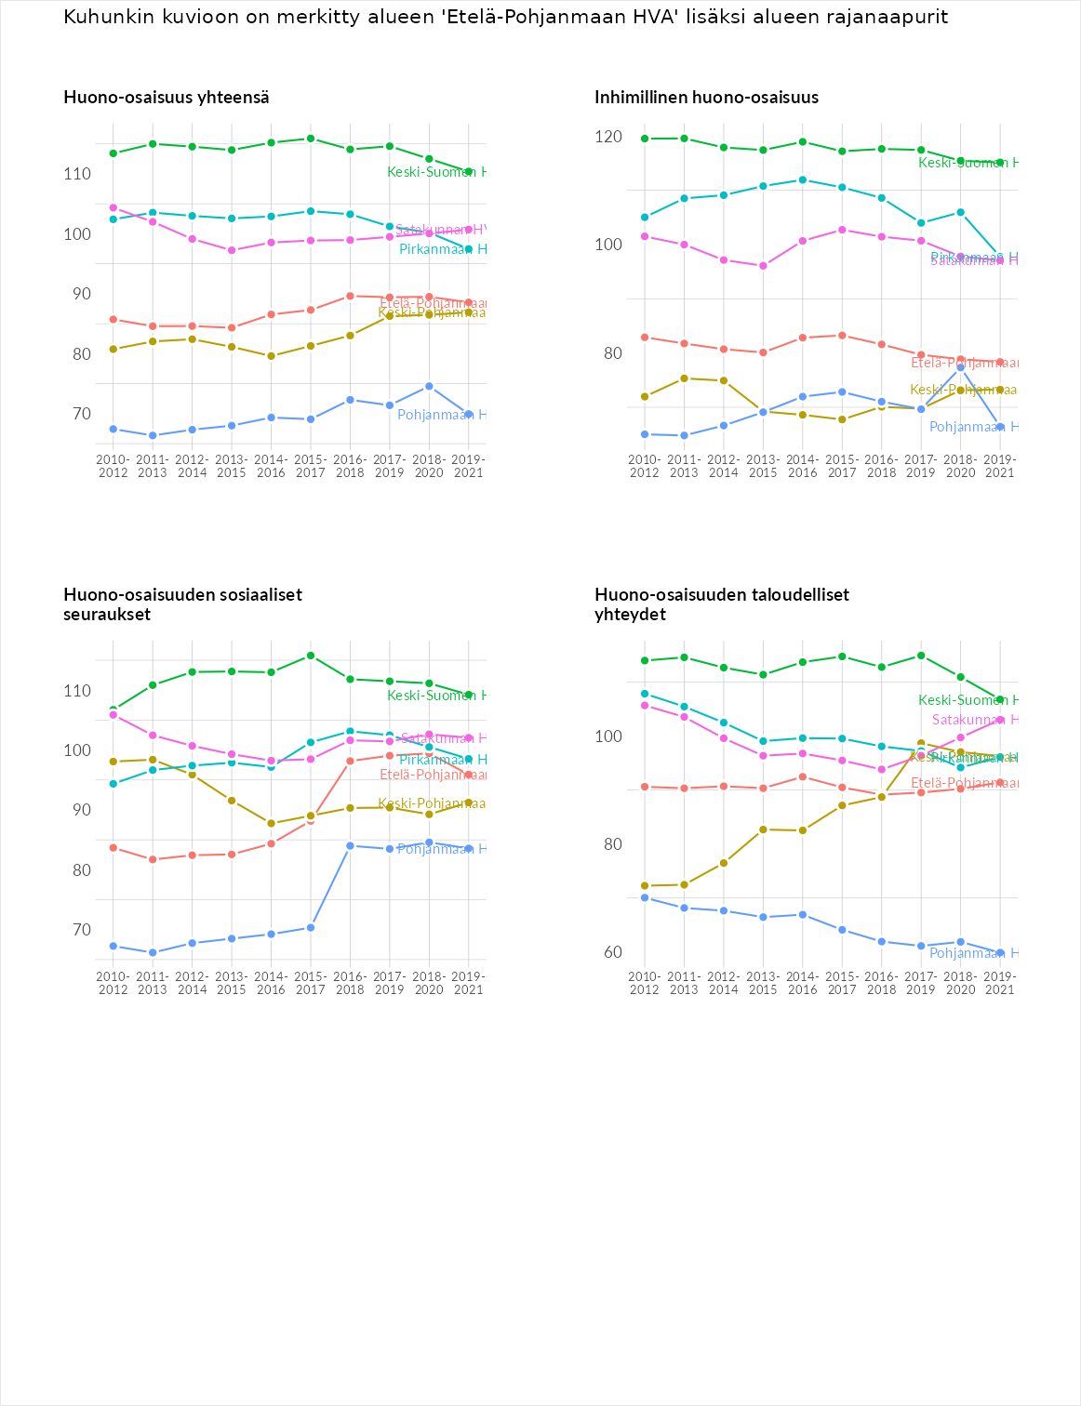

# Inhimillinen huono-osaisuus

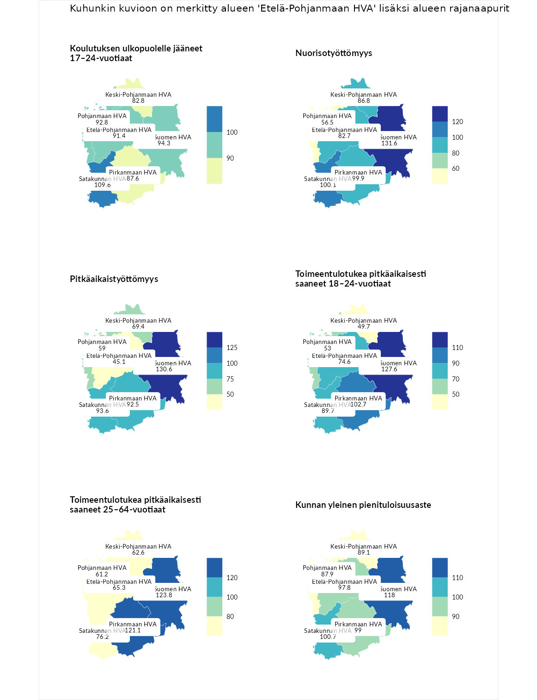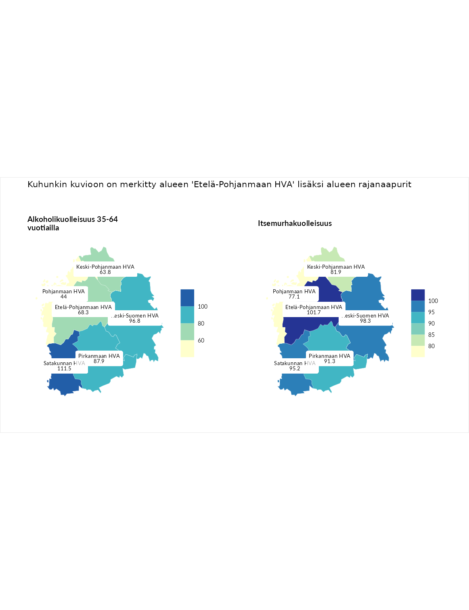

## Koulutuksen ulkopuolelle jääneet 17–24-vuotiaat

| aluenimi | arvo | asema |
| --- | --- | --- |
| Vantaan ja Keravan HVA (korkein arvo) | 164.6 | 1 |
| Satakunnan HVA (naapuri) | 109.6 | 8 |
| Keski-Suomen HVA (naapuri) | 94.3 | 13 |
| Pohjanmaan HVA (naapuri) | 92.8 | 15 |
| Etelä-Pohjanmaan HVA (valittu) | 91.4 | 17 |
| Pirkanmaan HVA (naapuri) | 87.6 | 18 |
| Keski-Pohjanmaan HVA (naapuri) | 82.8 | 21 |
| Pohjois-Karjalan HVA (matalin arvo) | 77.0 | 22 |

## Nuorisotyöttömyys

| aluenimi | arvo | asema |
| --- | --- | --- |
| Keski-Suomen HVA (naapuri) | 131.6 | 1 |
| Keski-Suomen HVA (korkein arvo) | 131.6 | 1 |
| Satakunnan HVA (naapuri) | 100.1 | 11 |
| Pirkanmaan HVA (naapuri) | 99.9 | 12 |
| Keski-Pohjanmaan HVA (naapuri) | 86.8 | 17 |
| Etelä-Pohjanmaan HVA (valittu) | 82.7 | 19 |
| Pohjanmaan HVA (naapuri) | 56.5 | 22 |
| Pohjanmaan HVA (matalin arvo) | 56.5 | 22 |

## Pitkäaikaistyöttömyys

| aluenimi | arvo | asema |
| --- | --- | --- |
| Päijät-Hämeen HVA (korkein arvo) | 156.1 | 1 |
| Keski-Suomen HVA (naapuri) | 130.6 | 4 |
| Satakunnan HVA (naapuri) | 93.6 | 14 |
| Pirkanmaan HVA (naapuri) | 92.5 | 16 |
| Keski-Pohjanmaan HVA (naapuri) | 69.4 | 20 |
| Pohjanmaan HVA (naapuri) | 59.0 | 21 |
| Etelä-Pohjanmaan HVA (valittu) | 45.1 | 22 |
| Etelä-Pohjanmaan HVA (matalin arvo) | 45.1 | 22 |

## Toimeentulotukea pitkäaikaisesti saaneet 18–24-vuotiaat

| aluenimi | arvo | asema |
| --- | --- | --- |
| Päijät-Hämeen HVA (korkein arvo) | 152.4 | 1 |
| Keski-Suomen HVA (naapuri) | 127.6 | 3 |
| Pirkanmaan HVA (naapuri) | 102.7 | 10 |
| Satakunnan HVA (naapuri) | 89.7 | 13 |
| Etelä-Pohjanmaan HVA (valittu) | 74.6 | 16 |
| Pohjanmaan HVA (naapuri) | 53.0 | 20 |
| Keski-Pohjanmaan HVA (naapuri) | 49.7 | 22 |
| Keski-Pohjanmaan HVA (matalin arvo) | 49.7 | 22 |

## Toimeentulotukea pitkäaikaisesti saaneet 25–64-vuotiaat

| aluenimi | arvo | asema |
| --- | --- | --- |
| Vantaan ja Keravan HVA (korkein arvo) | 161.9 | 1 |
| Keski-Suomen HVA (naapuri) | 123.8 | 4 |
| Pirkanmaan HVA (naapuri) | 121.1 | 5 |
| Satakunnan HVA (naapuri) | 76.2 | 16 |
| Etelä-Pohjanmaan HVA (valittu) | 65.3 | 20 |
| Keski-Pohjanmaan HVA (naapuri) | 62.6 | 21 |
| Pohjanmaan HVA (naapuri) | 61.2 | 22 |
| Pohjanmaan HVA (matalin arvo) | 61.2 | 22 |

## Kunnan yleinen pienituloisuusaste

| aluenimi | arvo | asema |
| --- | --- | --- |
| Pohjois-Karjalan HVA (korkein arvo) | 133.5 | 1 |
| Keski-Suomen HVA (naapuri) | 118.0 | 2 |
| Satakunnan HVA (naapuri) | 100.7 | 11 |
| Pirkanmaan HVA (naapuri) | 99.0 | 13 |
| Etelä-Pohjanmaan HVA (valittu) | 97.8 | 14 |
| Keski-Pohjanmaan HVA (naapuri) | 89.1 | 16 |
| Pohjanmaan HVA (naapuri) | 87.9 | 17 |
| Keski-Uudenmaan HVA (matalin arvo) | 59.0 | 22 |

## Alkoholikuolleisuus 35-64 vuotiailla

| aluenimi | arvo | asema |
| --- | --- | --- |
| Kymenlaakson HVA (korkein arvo) | 143.3 | 1 |
| Satakunnan HVA (naapuri) | 111.5 | 8 |
| Keski-Suomen HVA (naapuri) | 96.8 | 13 |
| Pirkanmaan HVA (naapuri) | 87.9 | 17 |
| Etelä-Pohjanmaan HVA (valittu) | 68.3 | 20 |
| Keski-Pohjanmaan HVA (naapuri) | 63.8 | 21 |
| Pohjanmaan HVA (naapuri) | 44.0 | 22 |
| Pohjanmaan HVA (matalin arvo) | 44.0 | 22 |

## Itsemurhakuolleisuus

| aluenimi | arvo | asema |
| --- | --- | --- |
| Kainuun HVA (korkein arvo) | 148.3 | 1 |
| Etelä-Pohjanmaan HVA (valittu) | 101.7 | 11 |
| Keski-Suomen HVA (naapuri) | 98.3 | 12 |
| Satakunnan HVA (naapuri) | 95.2 | 13 |
| Pirkanmaan HVA (naapuri) | 91.3 | 16 |
| Keski-Pohjanmaan HVA (naapuri) | 81.9 | 19 |
| Pohjanmaan HVA (naapuri) | 77.1 | 21 |
| Itä-Uudenmaan HVA (matalin arvo) | 68.8 | 22 |

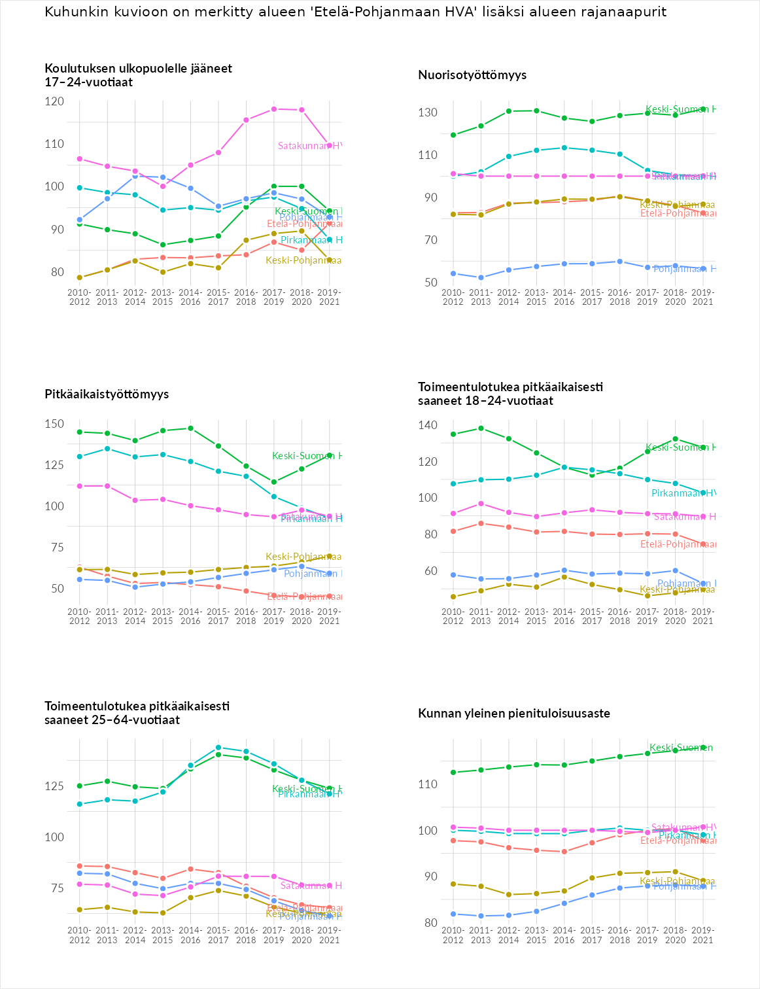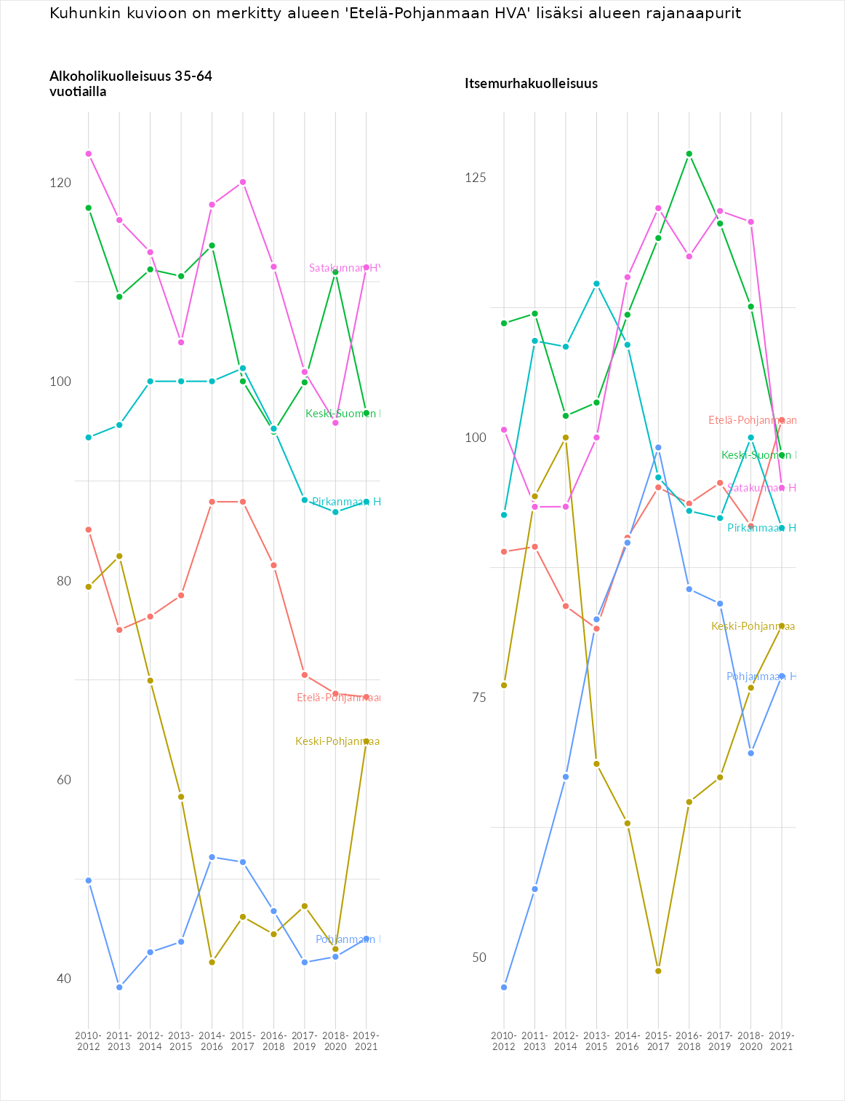

# Huono-osaisuuden sosiaaliset seuraukset

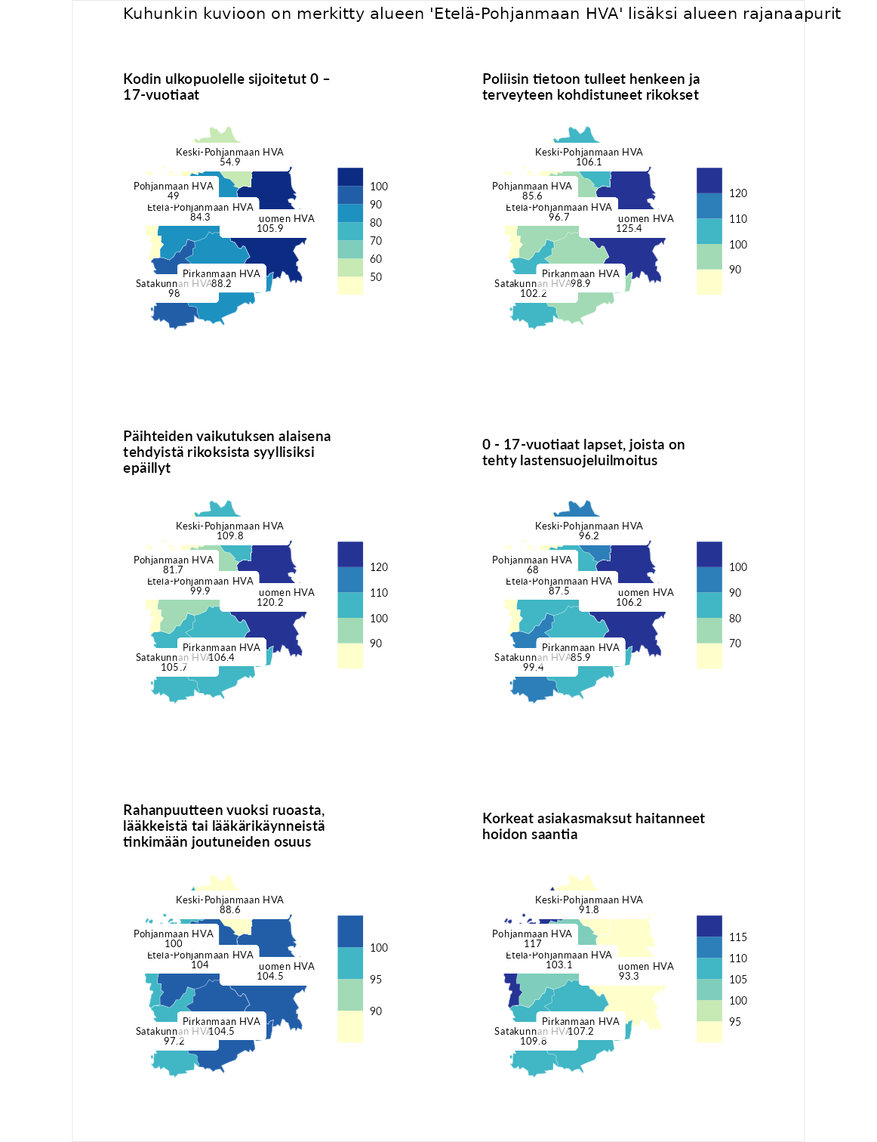

## Kodin ulkopuolelle sijoitetut 0 – 17-vuotiaat

| aluenimi | arvo | asema |
| --- | --- | --- |
| Kymenlaakson HVA (korkein arvo) | 129.4 | 1 |
| Keski-Suomen HVA (naapuri) | 105.9 | 10 |
| Satakunnan HVA (naapuri) | 98.0 | 12 |
| Pirkanmaan HVA (naapuri) | 88.2 | 14 |
| Etelä-Pohjanmaan HVA (valittu) | 84.3 | 15 |
| Keski-Pohjanmaan HVA (naapuri) | 54.9 | 19 |
| Pohjanmaan HVA (naapuri) | 49.0 | 21 |
| Etelä-Karjalan HVA (matalin arvo) | 45.1 | 22 |

## Poliisin tietoon tulleet henkeen ja terveyteen kohdistuneet rikokset

| aluenimi | arvo | asema |
| --- | --- | --- |
| Helsingin kaupunki (korkein arvo) | 150.8 | 1 |
| Keski-Suomen HVA (naapuri) | 125.4 | 4 |
| Keski-Pohjanmaan HVA (naapuri) | 106.1 | 7 |
| Satakunnan HVA (naapuri) | 102.2 | 10 |
| Pirkanmaan HVA (naapuri) | 98.9 | 13 |
| Etelä-Pohjanmaan HVA (valittu) | 96.7 | 15 |
| Pohjanmaan HVA (naapuri) | 85.6 | 20 |
| Pohjois-Karjalan HVA (matalin arvo) | 81.8 | 22 |

## Päihteiden vaikutuksen alaisena tehdyistä rikoksista syyllisiksi epäillyt

| aluenimi | arvo | asema |
| --- | --- | --- |
| Helsingin kaupunki (korkein arvo) | 126.5 | 1 |
| Keski-Suomen HVA (naapuri) | 120.2 | 5 |
| Keski-Pohjanmaan HVA (naapuri) | 109.8 | 7 |
| Pirkanmaan HVA (naapuri) | 106.4 | 8 |
| Satakunnan HVA (naapuri) | 105.7 | 9 |
| Etelä-Pohjanmaan HVA (valittu) | 99.9 | 12 |
| Pohjanmaan HVA (naapuri) | 81.7 | 19 |
| Itä-Uudenmaan HVA (matalin arvo) | 62.4 | 22 |

## 0 - 17-vuotiaat lapset, joista on tehty lastensuojeluilmoitus

| aluenimi | arvo | asema |
| --- | --- | --- |
| Vantaan ja Keravan HVA (korkein arvo) | 130.0 | 1 |
| Keski-Suomen HVA (naapuri) | 106.2 | 5 |
| Satakunnan HVA (naapuri) | 99.4 | 12 |
| Keski-Pohjanmaan HVA (naapuri) | 96.2 | 14 |
| Etelä-Pohjanmaan HVA (valittu) | 87.5 | 16 |
| Pirkanmaan HVA (naapuri) | 85.9 | 17 |
| Pohjanmaan HVA (naapuri) | 68.0 | 22 |
| Pohjanmaan HVA (matalin arvo) | 68.0 | 22 |

## Rahanpuutteen vuoksi ruoasta, lääkkeistä tai lääkärikäynneistä tinkimään joutuneiden osuus

| aluenimi | arvo | asema |
| --- | --- | --- |
| Vantaan ja Keravan HVA (korkein arvo) | 137.5 | 1 |
| Keski-Suomen HVA (naapuri) | 104.5 | 8 |
| Pirkanmaan HVA (naapuri) | 104.5 | 9 |
| Etelä-Pohjanmaan HVA (valittu) | 104.0 | 10 |
| Pohjanmaan HVA (naapuri) | 100.0 | 12 |
| Satakunnan HVA (naapuri) | 97.2 | 14 |
| Keski-Pohjanmaan HVA (naapuri) | 88.6 | 21 |
| Etelä-Karjalan HVA (matalin arvo) | 85.2 | 22 |

## Korkeat asiakasmaksut haitanneet hoidon saantia

| aluenimi | arvo | asema |
| --- | --- | --- |
| Kainuun HVA (korkein arvo) | 123.7 | 1 |
| Pohjanmaan HVA (naapuri) | 117.0 | 2 |
| Satakunnan HVA (naapuri) | 109.8 | 5 |
| Pirkanmaan HVA (naapuri) | 107.2 | 7 |
| Etelä-Pohjanmaan HVA (valittu) | 103.1 | 10 |
| Keski-Suomen HVA (naapuri) | 93.3 | 17 |
| Keski-Pohjanmaan HVA (naapuri) | 91.8 | 18 |
| Länsi-Uudenmaan HVA (matalin arvo) | 79.4 | 22 |

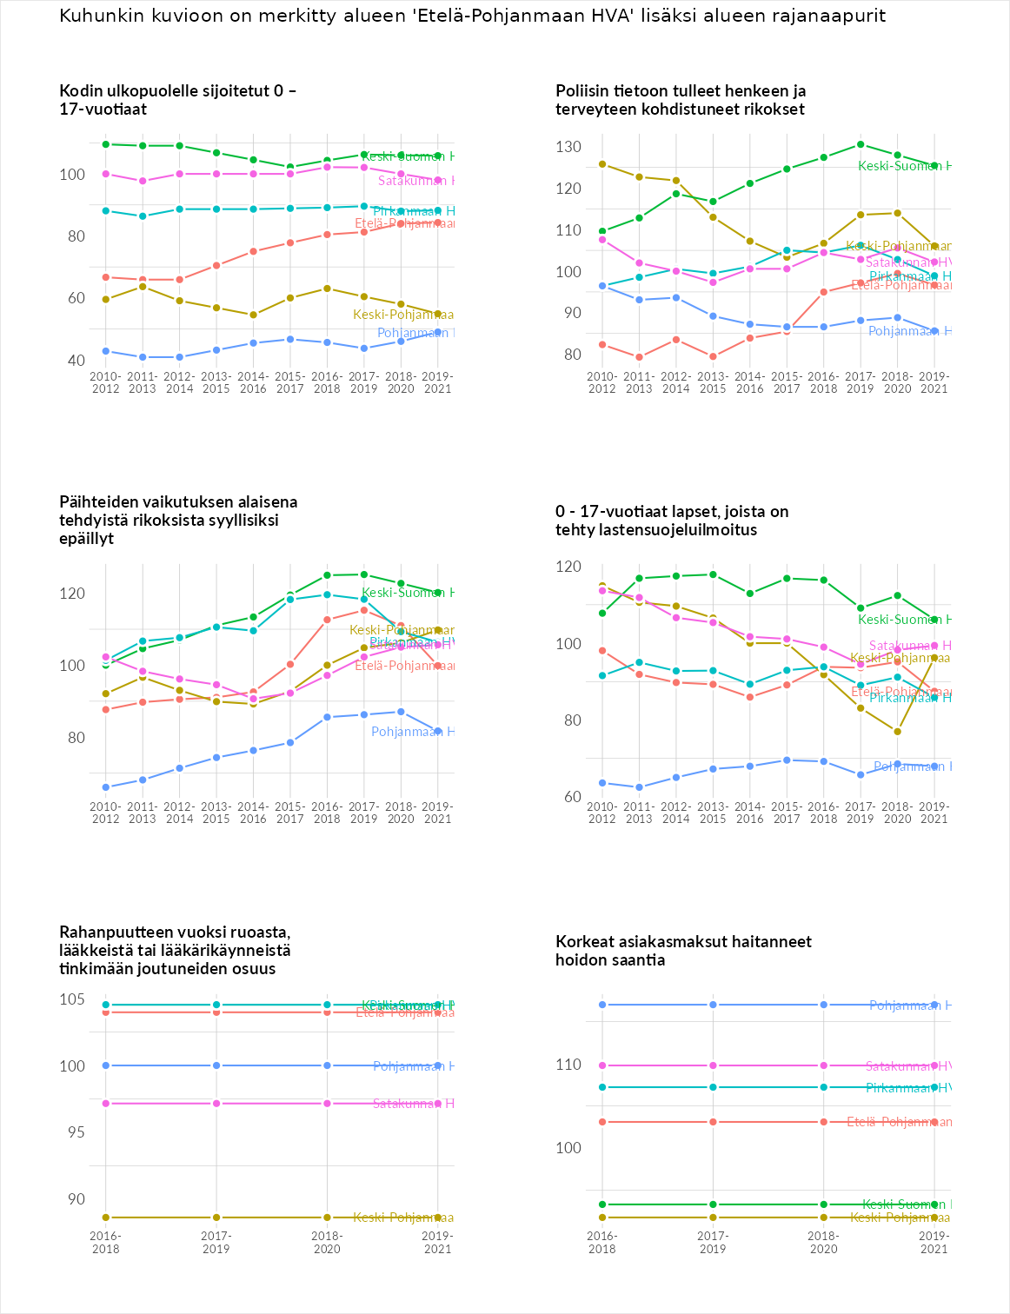

# Huono-osaisuuden taloudelliset yhteydet

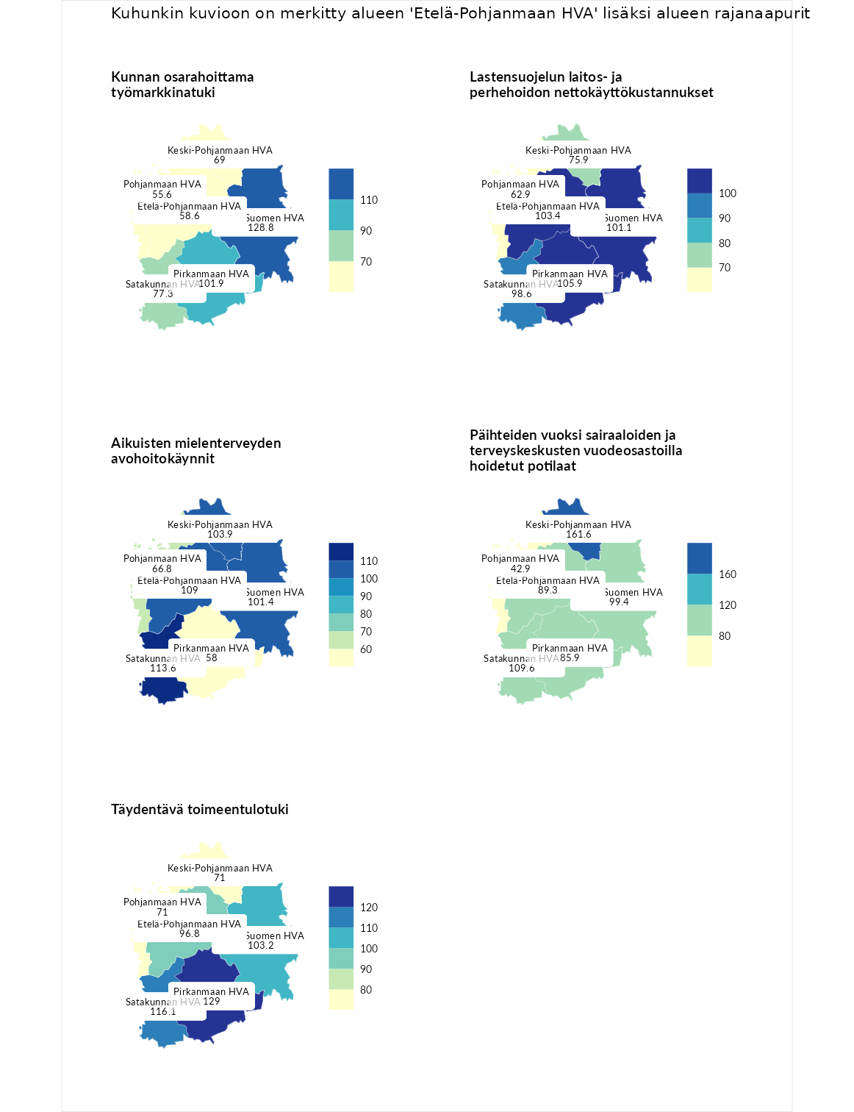

## Kunnan osarahoittama työmarkkinatuki

| aluenimi | arvo | asema |
| --- | --- | --- |
| Helsingin kaupunki (korkein arvo) | 151.3 | 1 |
| Keski-Suomen HVA (naapuri) | 128.8 | 5 |
| Pirkanmaan HVA (naapuri) | 101.9 | 11 |
| Satakunnan HVA (naapuri) | 77.3 | 19 |
| Keski-Pohjanmaan HVA (naapuri) | 69.0 | 20 |
| Etelä-Pohjanmaan HVA (valittu) | 58.6 | 21 |
| Pohjanmaan HVA (naapuri) | 55.6 | 22 |
| Pohjanmaan HVA (matalin arvo) | 55.6 | 22 |

## Lastensuojelun laitos- ja perhehoidon nettokäyttökustannukset

| aluenimi | arvo | asema |
| --- | --- | --- |
| Vantaan ja Keravan HVA (korkein arvo) | 152.7 | 1 |
| Pirkanmaan HVA (naapuri) | 105.9 | 4 |
| Etelä-Pohjanmaan HVA (valittu) | 103.4 | 5 |
| Keski-Suomen HVA (naapuri) | 101.1 | 9 |
| Satakunnan HVA (naapuri) | 98.6 | 13 |
| Keski-Pohjanmaan HVA (naapuri) | 75.9 | 19 |
| Pohjanmaan HVA (naapuri) | 62.9 | 21 |
| Itä-Uudenmaan HVA (matalin arvo) | 60.9 | 22 |

## Aikuisten mielenterveyden avohoitokäynnit

| aluenimi | arvo | asema |
| --- | --- | --- |
| Kainuun HVA (korkein arvo) | 162.9 | 1 |
| Satakunnan HVA (naapuri) | 113.6 | 7 |
| Etelä-Pohjanmaan HVA (valittu) | 109.0 | 8 |
| Keski-Pohjanmaan HVA (naapuri) | 103.9 | 10 |
| Keski-Suomen HVA (naapuri) | 101.4 | 11 |
| Pohjanmaan HVA (naapuri) | 66.8 | 20 |
| Pirkanmaan HVA (naapuri) | 58.0 | 22 |
| Pirkanmaan HVA (matalin arvo) | 58.0 | 22 |

## Päihteiden vuoksi sairaaloiden ja terveyskeskusten vuodeosastoilla hoidetut potilaat

| aluenimi | arvo | asema |
| --- | --- | --- |
| Keski-Pohjanmaan HVA (naapuri) | 161.6 | 1 |
| Keski-Pohjanmaan HVA (korkein arvo) | 161.6 | 1 |
| Satakunnan HVA (naapuri) | 109.6 | 5 |
| Keski-Suomen HVA (naapuri) | 99.4 | 12 |
| Etelä-Pohjanmaan HVA (valittu) | 89.3 | 14 |
| Pirkanmaan HVA (naapuri) | 85.9 | 15 |
| Pohjanmaan HVA (naapuri) | 42.9 | 22 |
| Pohjanmaan HVA (matalin arvo) | 42.9 | 22 |

## Täydentävä toimeentulotuki

| aluenimi | arvo | asema |
| --- | --- | --- |
| Itä-Uudenmaan HVA (korkein arvo) | 180.6 | 1 |
| Pirkanmaan HVA (naapuri) | 129.0 | 8 |
| Satakunnan HVA (naapuri) | 116.1 | 9 |
| Keski-Suomen HVA (naapuri) | 103.2 | 11 |
| Etelä-Pohjanmaan HVA (valittu) | 96.8 | 12 |
| Keski-Pohjanmaan HVA (naapuri) | 71.0 | 19 |
| Pohjanmaan HVA (naapuri) | 71.0 | 20 |
| Päijät-Hämeen HVA (matalin arvo) | 51.6 | 22 |

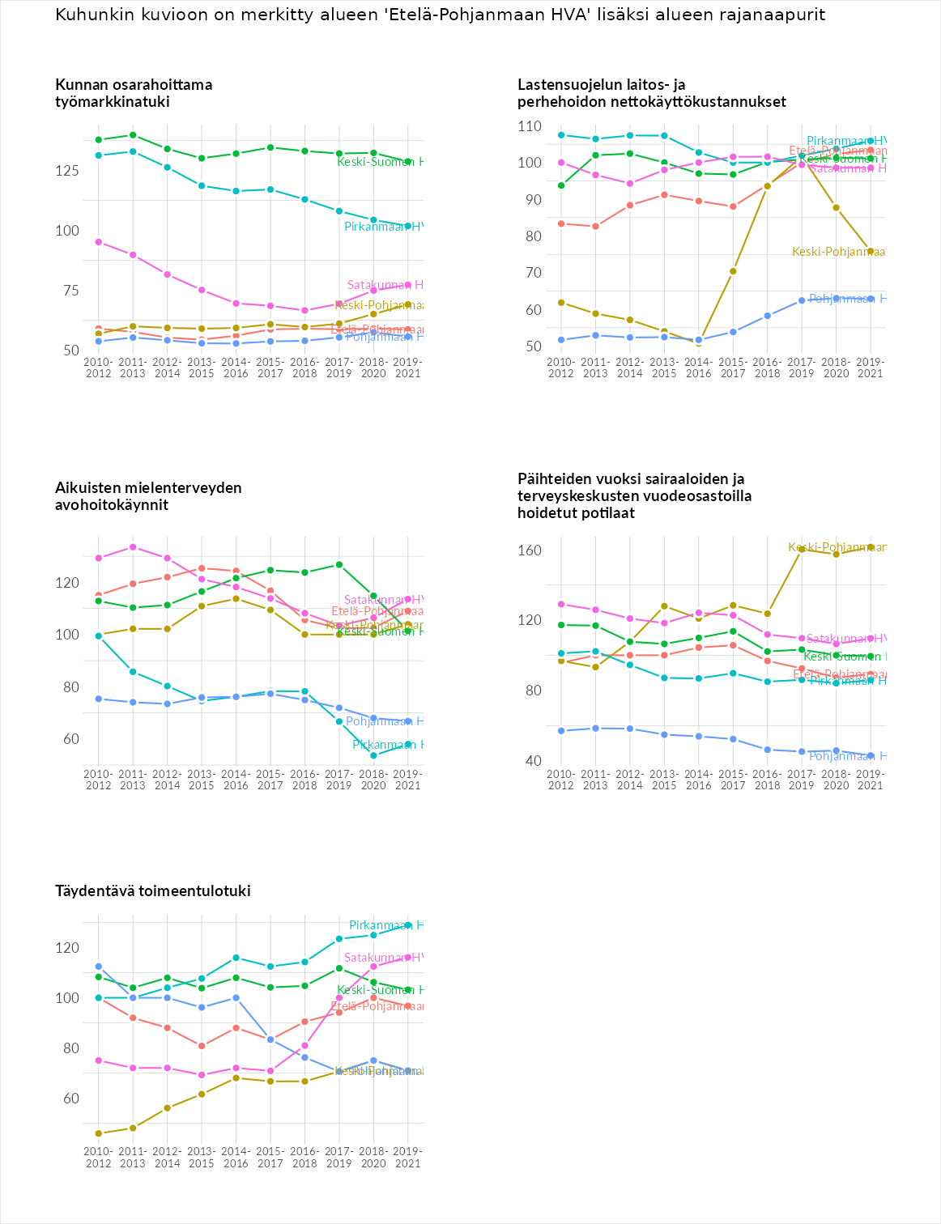

# Postinumeroaluekohtaiset tiedot

| aluekoodi | aluenimi | Kokonaislukema | Alimpaan tuloluokkaan kuuluvat taloudet | Alimpaan tuloluokkaan kuuluvat täysi-ikäiset | Työttömät | Peruskoulutuksen omaavat |
| --- | --- | --- | --- | --- | --- | --- |
| 63830 | Keisala | 184.2 | 192.3 | 205.3 | 124.7 | 214.4 |
| 63950 | Vehunkylä | 171.4 | NA | 152.3 | 220.0 | 142.0 |
| 62990 | Möksy | 157.0 | 158.0 | 194.0 | 94.7 | 181.1 |
| 61950 | Juonikylä | 150.3 | 147.8 | 167.4 | 151.1 | 134.8 |
| 61730 | Yli-Valli | 147.4 | 156.3 | 158.8 | 140.0 | 134.3 |
| 62760 | Menkijärvi | 143.9 | 158.9 | 163.9 | 94.5 | 158.4 |
| 61880 | Ikkeläjärvi | 140.0 | 149.7 | 161.3 | 112.8 | 136.3 |
| 64830 | Villamo | 131.8 | 149.7 | 175.8 | 28.3 | 173.4 |
| 64840 | Heikkilänjoki | 131.6 | NA | 168.4 | 68.8 | 157.7 |
| 61960 | Kyrönlatva | 130.9 | 131.5 | 161.0 | 81.1 | 150.1 |
| 63320 | Kattelus | 130.6 | NA | 167.5 | 50.7 | 173.7 |
| 64930 | Kodesjärvi | 129.3 | 148.6 | 144.8 | 69.7 | 154.1 |
| 63880 | Kukonkylä | 129.2 | 173.9 | 157.7 | 55.4 | 129.8 |
| 61840 | Norinkylä | 128.5 | 148.0 | 152.9 | 89.9 | 123.3 |
| 63500 | Lehtimäki Keskus | 127.8 | 165.1 | 143.2 | 84.3 | 118.4 |
| 61980 | Päntäne | 127.5 | 138.6 | 132.4 | 121.4 | 117.4 |
| 62240 | Huhmarkoski | 126.7 | 145.5 | 156.6 | 69.3 | 135.5 |
| 63430 | Kätkänjoki | 124.7 | 142.4 | 182.1 | 52.7 | 121.4 |
| 63800 | Soini Keskus | 124.6 | 139.3 | 130.9 | 94.0 | 134.0 |
| 66330 | Hakko | 124.3 | 124.5 | 146.2 | 65.9 | 160.6 |
| 64740 | Horo | 123.3 | 135.3 | 157.4 | 68.0 | 132.5 |
| 61920 | Nummikoski | 123.1 | NA | 154.5 | 96.2 | 118.5 |
| 66350 | Tainus | 122.8 | 142.7 | 138.7 | 58.8 | 151.2 |
| 63360 | Kuivaskylä | 122.1 | 116.9 | 158.4 | 95.0 | 117.9 |
| 63600 | Töysä Keskus | 121.4 | 136.9 | 120.3 | 99.0 | 129.3 |
| 66370 | Närvijoki | 120.7 | 125.3 | 130.1 | 97.6 | 129.8 |
| 62920 | Levijoki | 119.9 | 131.2 | 161.0 | 84.1 | 103.6 |
| 62295 | Kauhajärvi | 118.6 | 138.2 | 150.9 | 69.8 | 115.6 |
| 63530 | Länsikylä | 118.3 | 137.3 | 150.6 | 75.5 | 109.7 |
| 64820 | Kärjenkoski | 117.7 | 128.8 | 144.6 | 67.7 | 129.9 |
| 63450 | Löyä | 117.5 | NA | 166.1 | 23.0 | 163.3 |
| 66320 | Niemenkylä | 117.2 | 105.0 | 133.2 | 94.6 | 136.0 |
| 61180 | Haapaluoma | 117.0 | 112.1 | 116.2 | 127.7 | 112.2 |
| 62570 | Särkilä | 116.9 | 121.7 | 136.8 | 84.4 | 124.7 |
| 62810 | Savonjoki | 115.7 | 124.9 | 135.8 | 74.3 | 127.7 |
| 62710 | Kurejoki | 115.6 | 110.3 | 152.9 | 82.4 | 116.6 |
| 63540 | Hernesmaa | 115.6 | 105.6 | 144.0 | 111.0 | 101.7 |
| 63410 | Rantatöysä | 115.4 | 139.3 | 111.2 | 90.7 | 120.5 |
| 61760 | Ilvesjoki | 115.1 | 117.5 | 132.6 | 90.7 | 119.8 |
| 62750 | Saukonkylä | 114.9 | 116.3 | 141.2 | 69.9 | 132.1 |
| 61380 | Polvenkylä | 114.7 | 121.2 | 123.5 | 114.4 | 99.5 |
| 62380 | Kosolankylä | 114.5 | 143.6 | 124.6 | 64.5 | 125.3 |
| 61720 | Koskue | 113.5 | 109.4 | 140.3 | 76.5 | 127.6 |
| 64900 | Isojoki Keskus | 113.1 | 142.3 | 119.7 | 54.1 | 136.1 |
| 63910 | Inhan Tehtaat | 112.7 | 94.5 | 107.5 | 145.3 | 103.4 |
| 61820 | Kainasto | 112.3 | 122.7 | 133.3 | 84.6 | 108.6 |
| 63355 | Seinäjärvi | 112.2 | 131.8 | 156.1 | 61.3 | 99.5 |
| 64370 | Myrkky | 111.6 | 130.5 | 121.6 | 44.8 | 149.4 |
| 63660 | Ähtärinranta | 111.5 | 130.5 | 145.8 | 62.5 | 107.0 |
| 63900 | Myllymäki-Vehunkylä | 111.1 | 114.6 | 111.5 | 107.9 | 110.2 |
| 64350 | Karijoki Keskus | 110.9 | 128.1 | 115.6 | 68.8 | 131.1 |
| 63120 | Leppälänkylä | 110.4 | 121.7 | 126.3 | 56.5 | 136.9 |
| 63780 | Alastaipale | 110.3 | 128.0 | 143.3 | 64.2 | 105.8 |
| 61940 | Hyyppä | 110.1 | 99.1 | 115.7 | 97.8 | 127.9 |
| 66300 | Jurva Keskus | 110.0 | 133.1 | 114.7 | 74.4 | 117.7 |
| 61450 | Kylänpää | 109.9 | 115.7 | 137.4 | 62.5 | 124.2 |
| 60100 | Seinäjoki Keskus | 109.8 | 144.0 | 102.3 | 112.4 | 80.6 |
| 63400 | Alavus Asemanseutu | 109.8 | 125.2 | 115.9 | 73.2 | 125.0 |
| 63680 | Hakojärvi | 109.4 | 106.5 | 125.5 | 89.0 | 116.7 |
| 62630 | Karvala | 108.9 | 116.1 | 133.6 | 62.9 | 123.0 |
| 60280 | Eskoon Keskuslaitosalue | 108.8 | NA | 27.3 | 11.7 | 287.3 |
| 61340 | Nopankylä | 108.1 | 104.2 | 116.3 | 118.9 | 93.1 |
| 63150 | Ruona | 107.9 | 123.3 | 134.2 | 74.1 | 100.0 |
| 61850 | Kauhajoki Asemanseutu | 107.7 | 123.8 | 101.0 | 89.7 | 116.4 |
| 63510 | Lehtimäki Kirkonkylä | 107.6 | 118.4 | 147.4 | 57.1 | 107.6 |
| 62470 | Purmojärvi | 107.4 | 116.2 | 148.1 | 58.3 | 106.9 |
| 61800 | Kauhajoki Keskus | 107.0 | 127.3 | 101.8 | 97.0 | 101.9 |
| 64770 | Äystö | 106.6 | 111.8 | 121.5 | 82.6 | 110.4 |
| 63890 | Hautakylä | 106.5 | 108.1 | 146.1 | 39.0 | 132.7 |
| 63640 | Ritola | 106.4 | 118.2 | 123.0 | 80.3 | 104.2 |
| 64720 | Perälä | 106.3 | 115.9 | 119.2 | 73.8 | 116.4 |
| 62420 | Kortesjärvi Keskus | 106.0 | 129.0 | 102.7 | 64.4 | 127.7 |
| 61650 | Kalakoski | 105.8 | 116.8 | 118.1 | 65.9 | 122.5 |
| 62620 | Ala-Seppä | 105.8 | 98.4 | 158.7 | 85.8 | 80.2 |
| 62660 | Itäkylä | 105.8 | 112.1 | 140.4 | 55.8 | 115.0 |
| 64760 | Peltola | 105.4 | 103.6 | 126.6 | 78.1 | 113.3 |
| 61400 | Ylistaro Keskus | 105.2 | 123.9 | 93.7 | 86.4 | 116.7 |
| 61370 | Lohiluoma | 104.8 | 104.9 | 122.0 | 71.8 | 120.5 |
| 62260 | Hirvijoki | 104.8 | 114.4 | 142.6 | 60.7 | 101.4 |
| 60150 | Kasperi | 104.5 | 117.2 | 86.8 | 131.4 | 82.5 |
| 61100 | Peräseinäjoki Keskus | 104.5 | 125.0 | 101.7 | 78.3 | 113.1 |
| 64700 | Teuva Keskus | 104.5 | 127.6 | 110.2 | 63.1 | 117.1 |
| 62900 | Alajärvi Keskus | 104.4 | 120.8 | 107.9 | 80.2 | 108.7 |
| 66360 | Kesti | 104.4 | 108.5 | 126.4 | 85.6 | 97.2 |
| 63350 | Sulkavankylä | 104.3 | 118.1 | 140.7 | 60.3 | 98.2 |
| 61220 | Myllysalo | 103.4 | 102.5 | 102.0 | 103.7 | 105.4 |
| 61550 | Orismala | 103.2 | 111.5 | 118.8 | 80.8 | 101.5 |
| 63610 | Tuuri | 103.2 | 120.4 | 103.9 | 92.4 | 96.0 |
| 62640 | Savonkylä | 103.0 | 102.7 | 134.1 | 67.1 | 108.0 |
| 62940 | Hoisko | 103.0 | 106.1 | 112.3 | 90.9 | 102.5 |
| 64850 | Möykky | 103.0 | 123.3 | 119.1 | 50.6 | 118.9 |
| 63340 | Sapsalampi | 102.4 | 139.4 | 149.4 | 19.2 | 101.3 |
| 61600 | Jalasjärvi Keskus | 102.3 | 129.5 | 95.0 | 73.2 | 111.7 |
| 62860 | Sahi | 102.2 | 112.8 | 133.4 | 84.2 | 78.5 |
| 62950 | Paalijärvi | 102.2 | 110.7 | 111.2 | 86.4 | 100.5 |
| 62520 | Kautiainen | 101.9 | 84.3 | 133.1 | 40.1 | 150.2 |
| 64810 | Vanhakylä | 101.9 | 130.6 | 126.7 | 22.3 | 128.2 |
| 66340 | Sarvijoki | 101.8 | 94.3 | 113.0 | 80.9 | 118.9 |
| 63160 | Salmi | 101.7 | 86.7 | 140.9 | 47.2 | 132.0 |
| 60120 | Pohja | 101.5 | 126.8 | 82.5 | 118.9 | 77.9 |
| 62880 | Sääksvesi-Vinni | 101.3 | 126.1 | 127.9 | 52.7 | 98.3 |
| 62370 | Kangasto | 101.1 | 102.5 | 72.0 | 90.4 | 139.6 |
| 62170 | Lakaluoma | 101.0 | 99.5 | 128.7 | 62.8 | 112.9 |
| 61910 | Nummijärvi | 100.9 | 131.4 | 140.4 | 34.6 | 97.2 |
| 63370 | Taipalus | 100.6 | 95.8 | 131.3 | 61.7 | 113.8 |
| 61300 | Kurikka Keskus | 100.2 | 122.7 | 100.6 | 80.0 | 97.7 |
| 62185 | Mäki-Paavola | 100.1 | 76.0 | 117.0 | 128.6 | 78.7 |
| 62350 | Ekola | 100.0 | 108.2 | 133.6 | 31.5 | 126.6 |
| 63230 | Lentilä | 100.0 | 108.2 | 122.0 | 48.2 | 121.6 |
| 63700 | Ähtäri Keskus | 99.9 | 123.0 | 100.1 | 74.8 | 101.8 |
| 61330 | Koskenkorva | 99.6 | 104.0 | 102.5 | 93.4 | 98.5 |
| 62870 | Vinni | 99.4 | NA | 106.9 | 115.4 | 75.7 |
| 63210 | Niinimaa | 99.2 | 79.3 | 96.5 | 53.1 | 167.8 |
| 62200 | Kauhava Keskus | 99.0 | 116.6 | 93.1 | 86.1 | 100.3 |
| 62540 | Vasikka-aho | 99.0 | 106.0 | 123.9 | 53.2 | 113.1 |
| 61290 | Taivalmaa | 98.8 | 126.7 | 121.9 | 43.6 | 103.1 |
| 62340 | Kuoppa-Vakkuri | 98.7 | 138.9 | 101.6 | 68.6 | 85.9 |
| 62600 | Lappajärvi Keskus | 98.5 | 112.3 | 116.0 | 63.4 | 102.4 |
| 62500 | Evijärvi Keskus | 98.4 | 115.1 | 106.9 | 46.1 | 125.7 |
| 61150 | Sydänmaa | 98.3 | 109.0 | 103.8 | 54.7 | 125.7 |
| 61170 | Sääskiniemi | 98.3 | 118.5 | 126.8 | 55.5 | 92.4 |
| 61230 | Luopa | 98.3 | 109.1 | 111.0 | 80.4 | 92.5 |
| 62375 | Ylihärmä Keskus-Vesiluoma | 98.3 | 106.6 | 98.1 | 75.2 | 113.3 |
| 61520 | Lehmäjoki | 97.9 | 124.5 | 121.4 | 38.6 | 107.0 |
| 61310 | Panttila | 97.8 | 97.2 | 92.3 | 109.6 | 92.1 |
| 61640 | Ala-Valli | 97.8 | 99.8 | 111.5 | 92.5 | 87.4 |
| 62720 | Sissala | 97.8 | 112.3 | 125.3 | 50.5 | 103.2 |
| 63100 | Kuortane Keskus | 97.1 | 126.7 | 99.4 | 45.4 | 116.8 |
| 61500 | Isokyrö Keskus | 96.9 | 117.2 | 100.9 | 70.8 | 98.6 |
| 62730 | Haukkala | 96.6 | 113.3 | 118.1 | 75.2 | 79.7 |
| 61410 | Ylistaro Asemanseutu | 96.4 | 94.3 | 95.9 | 90.0 | 105.5 |
| 62435 | Pirttinen | 96.2 | 96.2 | 121.0 | 29.1 | 138.6 |
| 61810 | Luomankylä | 95.8 | 99.1 | 95.4 | 80.7 | 107.9 |
| 61160 | Koura | 95.5 | 98.7 | 97.6 | 79.1 | 106.7 |
| 62310 | Voltti | 95.4 | 100.2 | 105.1 | 60.4 | 115.7 |
| 62300 | Härmä | 94.8 | 110.7 | 89.5 | 68.6 | 110.2 |
| 63300 | Alavus Keskus | 94.8 | 121.1 | 98.6 | 54.5 | 105.2 |
| 63330 | Pahajoki | 94.6 | 89.1 | 100.8 | 88.7 | 99.8 |
| 62430 | Peltotupa | 93.4 | 94.0 | 96.8 | 68.8 | 113.9 |
| 62800 | Vimpeli Keskus | 93.4 | 104.1 | 98.3 | 60.7 | 110.6 |
| 63250 | Rantala | 92.6 | 82.9 | 114.7 | 48.7 | 124.1 |
| 61140 | Pasto | 91.0 | 101.8 | 136.3 | 37.0 | 89.1 |
| 61110 | Vuolle | 90.8 | 79.2 | 109.8 | 64.7 | 109.5 |
| 61250 | Jalasto | 90.6 | 96.7 | 103.8 | 70.1 | 91.9 |
| 62290 | Hirvikylä | 90.6 | 105.0 | 115.7 | 41.2 | 100.3 |
| 62410 | Rintala | 90.3 | 90.6 | 117.5 | 39.2 | 113.8 |
| 61710 | Pentinmäki | 90.0 | 103.0 | 109.7 | 65.4 | 81.9 |
| 61430 | Isorehto | 89.8 | 87.9 | 109.8 | 73.1 | 88.3 |
| 62610 | Tarvola | 89.6 | 79.7 | 74.9 | 113.6 | 90.3 |
| 62840 | Lakaniemi-Pokela | 89.3 | NA | 92.5 | 91.2 | 84.2 |
| 62130 | Hellanmaa | 89.2 | 93.2 | 109.9 | 58.4 | 95.4 |
| 61560 | Orisberg | 89.0 | NA | 110.7 | 73.5 | 82.9 |
| 62100 | Lapua Keskus | 88.1 | 101.7 | 83.6 | 77.1 | 90.0 |
| 60220 | Huhtala | 87.7 | 105.4 | 80.7 | 91.5 | 73.4 |
| 62220 | Pernaa | 87.7 | 92.6 | 101.7 | 67.8 | 88.7 |
| 62440 | Perkiömäki | 87.5 | 108.7 | 109.9 | 34.0 | 97.2 |
| 61680 | Mantila | 87.2 | 99.2 | 106.3 | 48.5 | 94.9 |
| 66440 | Tervajoki | 86.9 | 92.9 | 90.7 | 72.8 | 91.2 |
| 61280 | Jokipii | 86.8 | 88.2 | 86.9 | 64.1 | 107.9 |
| 61350 | Huissi | 86.5 | 89.1 | 109.1 | 50.4 | 97.2 |
| 62175 | Ylikylä-Mäenpää | 86.5 | 101.9 | 93.5 | 38.6 | 111.9 |
| 60800 | Ilmajoki Keskus | 85.9 | 106.6 | 90.4 | 56.3 | 90.3 |
| 62160 | Karhunkylä | 85.0 | 87.8 | 103.3 | 58.0 | 90.7 |
| 61360 | Mieto | 84.7 | 79.4 | 96.2 | 76.2 | 86.9 |
| 63920 | Inha | 84.7 | 89.8 | 95.0 | 73.5 | 80.5 |
| 62165 | Tiisteenjoki | 84.6 | 95.5 | 108.8 | 42.2 | 92.0 |
| 61440 | Untamala | 84.4 | 63.4 | 81.0 | 59.4 | 133.8 |
| 62230 | Jylhä | 84.3 | 90.6 | 104.5 | 62.5 | 79.6 |
| 61460 | Hanhikoski | 83.4 | 101.3 | 97.7 | 43.2 | 91.5 |
| 63770 | Peränne | 82.7 | 96.5 | 100.8 | 49.9 | 83.6 |
| 62280 | Mustamaa | 81.8 | 90.8 | 101.7 | 46.1 | 88.9 |
| 63130 | Mäyry | 81.8 | 85.6 | 106.7 | 42.1 | 92.9 |
| 62510 | Kuoppa-aho | 81.0 | 73.5 | 91.1 | 69.9 | 89.5 |
| 60320 | Alakylä-Jouppi | 80.4 | 96.7 | 85.6 | 79.4 | 59.8 |
| 61860 | Harja | 80.4 | 90.1 | 84.6 | 64.7 | 82.0 |
| 61630 | Hirvijärvi | 79.8 | 89.5 | 83.4 | 62.7 | 83.5 |
| 62190 | Ruha | 79.3 | 73.4 | 79.6 | 75.7 | 88.7 |
| 62740 | Koskenvarsi | 79.0 | 95.0 | 97.4 | 36.9 | 86.6 |
| 62150 | Rintakangas | 78.7 | 69.7 | 73.9 | 95.3 | 75.8 |
| 61270 | Luopajärvi | 77.3 | 83.2 | 94.4 | 47.0 | 84.5 |
| 61470 | Kitinoja | 71.7 | 75.4 | 84.3 | 56.8 | 70.4 |
| 62830 | Luoma-Aho | 71.1 | 62.9 | 82.0 | 53.2 | 86.3 |
| 60550 | Nurmo Keskus | 69.7 | 69.2 | 71.4 | 61.9 | 76.3 |
| 60200 | Törnävä | 66.1 | 72.7 | 64.6 | 79.8 | 47.4 |
| 60760 | Pojanluoma | 65.7 | 67.9 | 79.9 | 46.2 | 69.0 |
| 61120 | Louko | 63.3 | 47.1 | 74.6 | 60.1 | 71.4 |
| 60640 | Kurjenneva | 63.0 | 46.4 | 66.8 | 86.0 | 53.1 |
| 60450 | Munakka | 61.6 | 51.7 | 64.7 | 65.8 | 63.9 |
| 60560 | Halkosaari | 57.9 | 44.6 | 60.4 | 69.0 | 57.6 |
| 60510 | Hyllykallio | 56.7 | 54.1 | 54.9 | 69.2 | 48.7 |
| 60720 | Tuomikylä | 52.2 | 49.4 | 59.7 | 50.6 | 49.2 |
| 60420 | Impivaara | 48.7 | 34.2 | 67.9 | 46.5 | 46.2 |

